**UNIVERSIDAD LATINA DE PANAMÁ**

**SEDE CENTRAL**

**FACULTAD DE INGENIERÍA**

**Licenciatura en Ingeniería Mecatrónica**

**Diseño Mecatrónico**

**Grupo: 1**

**BENEFICIOS DEL BIG DATA EN LAS EMPRESAS DE TELEFONÍA MÓVIL EN PANAMÁ**

**PARTICIPANTE: FRANCIA ORDOÑES**

**Cd. AM535776**

**FACILITADOR:** **PABLO GONZÁLEZ ROBLES**

**CIUDAD DE PANAMÁ, PANAMÁ**

**2020**

#### **INTRODUCCIÓN**

El BIG DATA es un término que está en constante investigación y desarrollo, actualmente las empresas de telefonía móvil en Panamá no están aprovechando todo el potencial que brindan los datos y los beneficios que pueden obtener de estos.

El análisis de datos va más allá de hojas de cálculo, es poder realizar un ETL (Extraer, Transformar y Cargar) y dar una visualización de lo que está sucediendo en la empresa, dejar que los datos hablen es poder realizar una transformación de tal manera que nos genere un valor; cada día se generan millones de datos desde las diferentes herramientas online, debemos poder estar a la altura de saber decidir cómo vamos analizar estos datos, qué herramientas nos conviene usar y qué modelado es el correcto para observar nuestros datos y tomar decisiones que permitan un crecimiento a nuestra empresa y un mejor servicio al cliente.

**TABLA DE CONTENIDO**

**INTRODUCCIÓN** **2**

**1. EL PROBLEMA DE INVESTIGACIÓN** **4**

**1.1. Antecedentes** **4**

**1.2. Justificación** **4**

**1.3. Preguntas de investigación** **5**

**1.4. Objetivos generales** **5**

**1.5. Objetivos específicos** **6**

**1.6. Hipótesis** **6**

**2. MARCO TEÓRICO Y CONCEPTUAL** **6**

**3. METODOLOGÍA** **11**

**3.1. Tipo de investigación** **11**

**3.2. Sujetos** **12**

**3.3. Tratamiento de la información** **12**

**3.4. Instrumentos** **15**

**3.5. Limitaciones y delimitaciones** **17**

**3.6. Proyecciones** **17**

**REFERENCIAS** **19**

**ANEXOS** **20**

**Anexo 1: Empresas de Telefonía Móvil en Panamá** **20**

**Anexo 2: Líneas móviles por tipo de tecnología y acceso a prepago y pospago** **20**

**Anexo 3: Porcentaje de clientes de servicio móvil celular por modalidad** **21**

**Anexo 4: Telefonía celular en hogares e Individuos** **21**

#### **1. EL PROBLEMA DE INVESTIGACIÓN**

El Big Data es un término que usamos para definir las grandes cantidades o volumen de datos, entre otros; sin embargo, en Panamá hay un déficit en el uso del Big Data, ya que son pocas la empresas que hacen uso de sus datos[(Redacción, 2016)](https://paperpile.com/c/Wy7kMR/UrCo), y más aún, son pocas las que entienden como hacer un análisis que les permita generar un crecimiento empresarial.

#### **1.1.** **Antecedentes**

E.J. Hernández-Leal y otros [(Hernández-Leal et al., Mayo -Agosto, 2017)](https://paperpile.com/c/Wy7kMR/6k8Q), explicaron a profundidad el término Big Data y mediante experimentos precisos mostraron la importancia de entender el proceso de los datos, abriendo un camino a la comprensión y análisis de los grandes datos; y permitiendo que se evalué en diferentes campos.

#### **1.2.** **Justificación**

Este estudio acerca del big data en el sector de la telefonía móvil en Panamá, nos permitirá entender el beneficio del análisis de datos en las empresas. En concreto, se quiere desarrollar informes estadísticos que sean útiles al momento de tomar decisiones en base a los datos que se manejan. De igual manera, se quiere comprender el impacto que ha tenido el big data como enfoque de análisis de datos en Panamá, ya que la información que se puede encontrar de su uso en el país es poca, o casi nula.

#### **1.3. Preguntas de investigación**

- ¿Cómo usan el Big Data las empresas de telefonía móvil en Panamá?

- ¿Cómo se procesan los datos para generar valor agregado?

- ¿Qué herramientas usan las empresas móviles en Panamá para analizar sus datos?

- ¿Puedo basar mis decisiones sólo al uso de Big Data?

- ¿Qué rol cumple la ética en el uso del Big Data en las empresas móviles en Panamá?

#### **1.4. Objetivos generales**

- Analizar el uso que dan al Big Data las empresas de telefonía móvil en Panamá.

- Formular un informe en base a las preferencias de los usuarios en las empresas de telefonía móvil en Panamá.

#### **1.5. Objetivos específicos**

- Identificar el proceso que se están dando a los datos en las diferentes empresas de telefonía móvil.

- Evaluar el uso del Big Data en las empresas de telefonía móvil panameñas.

- Determinar la influencia de los datos en la toma de decisiones.

- Encuestar a los usuarios de telefonía para conocer su preferencia con determinada empresa.

- Comparar los diferentes datos encuestados para cada empresa y analizar sus diferencias.

- Validar la relación entre las encuestas realizadas y la popularidad de cada empresa.

#### **1.6.** **Hipótesis**

- El creciente auge del Big Data, no ha permitido su correcto uso en las empresas de telefonía móvil en Panamá.

- Las empresas de telefonía móvil en Panamá tienen un déficit en el entendimiento del Big Data.

#### **2.** **MARCO TEÓRICO Y CONCEPTUAL**

“Big Data” es un fenómeno que surgió a mediados de los años 90 [(Wikimedia, 2012)](https://paperpile.com/c/Wy7kMR/U4Vs), y en la actualidad su auge se ha debido a la gran cantidad de equipos que tenemos conectados a la red, por ejemplo: las redes sociales, las compras online, publicación de videos en youtube, etc; ha permitido que a diario se generen billones de datos que necesitan ser analizados para un determinado fin. Bayod, M.J., realizó un estudio que contempló la aplicación del Big Data en el periodismo de datos y al marketing electoral, y tambíen presentó un análisis a través de los tiempos para lograr un mejor entendimiento del Big Data y su crecimiento.

Big Data también hace referencia a las tecnologías asociadas a la captación, visibilidad, ejecución, entre otros; de los datos. En el campo de Big Data, se destaca como punto el poder entender las V del Big Data:

*Volumen: se refiere a la cantidad de datos que son generados y almacenados y que tiene como finalidad transformarlos en acciones útiles para las diferentes entidades que los manejan. Cuando se habla de Big Data, no se refiere a una cantidad específica pero se suele utilizar cuando se trata con términos de petabytes y exabytes.*

*Gigabyte= 10^9 Terabyte= 10^12 Petabyte = 10^15 Exabyte = 10^18*

*Variedad: Se refiere a la naturaleza de los datos, esto es, a las formas, tipos y fuentes en las que se registran los datos. Las bases de datos tradicionales gestionaban datos estructurados (en filas y columnas), pero el Big Data añade a éstos, los semi-estructurados (software, informes…) y no*

*estructurados, donde caben todo tipo de documentos de texto, vídeos e imágenes generados por las redes sociales, mails, foros y chats… Los mismos son generados en todos nuestros dispositivos: teléfonos móviles, vídeo, sistemas GPS, sensores digitales, medidores eléctricos…*

*Velocidad: es la rapidez que exige el procesamiento de esa información por las constantes interconexiones que se generan. Hay procesos que exigen que la monitorización y el tratamiento de la información se realice en tiempo real.*

*Veracidad: hace referencia al grado de credibilidad, a la fiabilidad de la información.*

*Viabilidad: las entidades deben ser realistas en las necesidades técnicas y humanas necesarias para proporcionar un uso eficaz de los datos, estableciendo recursos personalizados en cada proyecto.*

*Visualización de los datos: es imprescindible la utilización de herramientas de visualización, para poder llegar a una comprensión de los datos.*

*Valor de los datos: los datos deben transformarse en información que sea útil para la toma de decisiones de una entidad. El procesamiento de estos datos, por lo tanto, debe estar adecuadamente dirigido.*[*(Bayod, 2018)*](https://paperpile.com/c/Wy7kMR/gpl7)

Un proceso Big Data se reparte en las fases de recopilación, almacenamiento, procesamiento y análisis de los datos. Lo primero que se debe tener claro para emprender este tipo de proyecto, no es qué información debo analizar, sino ¿qué problema estoy tratando de resolver? Y para ello se puede comenzar por establecer una clasificación de los tipos de datos de big data [(Barranco, 2012)](https://paperpile.com/c/Wy7kMR/Etow):

1. Web and Social Media: se refiere a los contenidos de las redes sociales,

Facebook, Twitter, Linkedin, etc.

2. Machine to Machine: son las tecnologías que conectan diferentes dispositivos, para lo que se utilizan sensores o medidores que captan alguna variable (presión, velocidad, temperatura) Estos datos se transmiten a otras aplicaciones para transformarlos en información.

3. Big Transaction Data: se trata de datos estructurados y semiestructurados

referentes al almacenamiento de los registros de facturación y llamadas (CDR).

4. Biometrics: Información biométrica como escaneo de la retina, huellas

digitales, reconocimiento facial, genética, etc. Muy importantes para las

agencias de investigación.

5. Human Generated: son los contenidos generados por el ser humano, tales

como archivos y correos electrónicos, presentaciones, documentos de texto,

archivos de audio….; pero también los metadatos sobre ese archivo: quién lo

ha leído, tipo de archivo, quién tiene acceso a él, en qué carpeta está…

En función del tipo de entidad y de los intereses generales y específicos que hayan motivado un proceso Big Data, se utilizarán diferentes tecnologías para almacenar, procesar y gestionar. Las tecnologías son el software que captura, transforma, procesa y analiza los datos y que pueden ser tanto libres como propietarias. Algunas de estas son [(Hernández-Leal et al., Mayo -Agosto, 2017)](https://paperpile.com/c/Wy7kMR/6k8Q):

Hadoop: librería de Apache.

MapReduce: utilizado inicialmente por Google para solucionar el problema de Page Rank.

HBase: también desarrollada por Apache y que se utiliza para acceder a lectura y escritura de datos en tiempo real.

Cassandra: también de Apache y utilizada para tratar problemas de datos críticos en el hardware o en la nube. Twitter es una de las empresas que la utiliza dentro de su plataforma.

Mahout: también de Apache, para la creación de aplicaciones de Machine Learning.

Jaql: donado por IBM a la comunidad de software libre.

Lucene: proyecto de Apache que realiza búsquedas sobre textos.

La funcionalidad de estos datos viene cuando se extrae valor de los mismos

y es donde entra el concepto de ciencia de los datos o Data Science. Este campo interdisciplinar, que no se aplica únicamente a grandes cantidades datos, involucran métodos científicos, procesos y modelos para realizar una extracción del valor de los datos. Incluye técnicas como la analítica descriptiva, la estadística, la minería de datos o Data Mining y el aprendizaje automático o Machine Learning [(Hernández-Leal et al., Mayo -Agosto, 2017)](https://paperpile.com/c/Wy7kMR/6k8Q).

Mayer-Schönberger, en su ensayo *“La revolución de los datos masivos”*[*(Mayer-Schönberger & Cukier, 2013)*](https://paperpile.com/c/Wy7kMR/TG9Z), establece que el Big Data: la capacidad de la sociedad de aprovechar la información de formas novedosas, para obtener percepciones útiles o bienes y servicios de valor significativo. El ensayo muestra ejemplos estadísticos y a profundidad del análisis de datos con el pasar de los años y el poder que este da para resolver problemas, también nos muestra los inicios del término Big Data “*datos masivos*”.

El uso de datos masivos no consiste en intentar “enseñar” a un ordenador a “pensar” como un ser humano. Más bien consiste en aplicar las matemáticas a enormes cantidades de datos para poder inferir probabilidades: la de que un mensaje de correo electrónico sea spam; la de que la combinación de letras “lso” corresponda a “los”; la de que la trayectoria y velocidad de una persona que cruza sin mirar suponen que le dará tiempo a atravesar la calle, y el coche auto conducido solo necesitará aminorar ligeramente la marcha. La clave radica en que estos sistemas funcionan bien porque están alimentados con montones de datos sobre los que basar sus predicciones. Es más, los sistemas están diseñados para perfeccionarse solos a lo largo del tiempo, al estar pendientes de detectar las mejores señales y pautas cuando se les suministran más datos. Al fin y al cabo, Amazon puede recomendar el libro ideal, Google puede indicar la página web más relevante, Facebook conoce nuestros gustos, y LinkedIn adivina a quién conocemos. Las mismas tecnologías se aplicarán al diagnóstico de enfermedades, la recomendación de tratamientos, tal vez incluso a la identificación de “delincuentes” antes de que cometan de hecho un delito. De la misma forma que internet cambió radicalmente el mundo al añadir comunicación a los ordenadores, los datos masivos modificarán diversos aspectos fundamentales de la vida, otorgándole una dimensión cuantitativa que nunca había tenido antes.[(Mayer-Schönberger & Cukier, 2013)](https://paperpile.com/c/Wy7kMR/TG9Z).

#### **3. METODOLOGÍA**

#### **3.1. Tipo de investigación**

Esta investigación se quiere enfocar en el uso que dan las empresas de telefonía móvil en Panamá al Big Data, para ello; tomaremos como muestra las empresas de telefonía móvil en el país vs el consumo que realizan los panameños en las mismas. El enfoque de investigación a usarse será mixto, ya que con el constante avance del Big Data nos permite probar hipótesis, pero al mismo tiempo nos crea nuevas hipótesis en el transcurso de la investigación. El cambio cuantitativo lleva a un cambio cualitativo por el incremento de los datos.

#### **3.2. Sujetos**

La presente investigación desea tomar una muestra en personas que laboren como coordinadores, supervisores e ingenieros de las diferentes empresas de telefonía móvil (movistar, +móvil, claro y digicel) que tengan un manejo de los datos que se quieren analizar (promedio de usuarios, cancelaciones en el tiempo, servicios ofrecidos; entre otros). De igual manera se quiere tomar muestras de hombres y mujeres de diferentes edades y que sean usuarios de servicios de telefonía móvil esto en los puntos más concurridos del país como: San Miguelito, Albrook Mall, Plaza Tocumen, Costa del Este, Cinta Costera y Panamá Viejo; para determinar la preferencia de los mismos en las diferentes empresas de telefonía móvil y los servicios que estas ofrecen.

#### **3.3. Tratamiento de la información**

Mediante las entrevistas realizadas al personal de las diferentes empresas de telefonía móvil, recopilaremos la información necesaria para analizar y entender el uso que le están dando a los datos las diferentes empresas, realizaremos una diferenciación por empresa que nos permitirá evaluar el posicionamiento de cada una dentro del término Big Data y el uso que dan a los datos, las herramientas que usan y qué beneficios obtienen de los datos. Usaremos tablas de datos para organizar la información de los servicios/productos ofrecidos por las diferentes empresas, se realizará el análisis de los datos mediante las herramientas de Microsoft Power BI y Tableau que nos permitirá realizar una transformación de los datos para poder observar mediante gráficos y tablas el cumplimiento o no de nuestra hipótesis.

Por medio de los cuestionarios realizados a los usuarios de las empresas de telefonía móvil, determinaremos la preferencia de los usuarios hacia determinada empresa de telefonía móvil, sus productos/servicios y haremos una predicción del crecimiento que tendrá determinada empresa, usando igualmente las herramientas ya mencionadas; con esto también queremos dejar abierta la necesidad de que las empresas entiendan los beneficios que dan los datos siendo usados correctamente, y que “el uso de datos masivos no consiste en intentar “enseñar” a un ordenador a “pensar” como un ser humano. Más bien consiste en aplicar las matemáticas a enormes cantidades de datos para poder inferir probabilidades”.[(Mayer-Schönberger & Cukier, 2013)](https://paperpile.com/c/Wy7kMR/TG9Z), ejemplo de los gráficos y tablas (ver anexo 1, ver anexo 2, ver anexo 3, ver anexo 4)

que se pudieran obtener en base a los datos.

Flujo Metodológico:

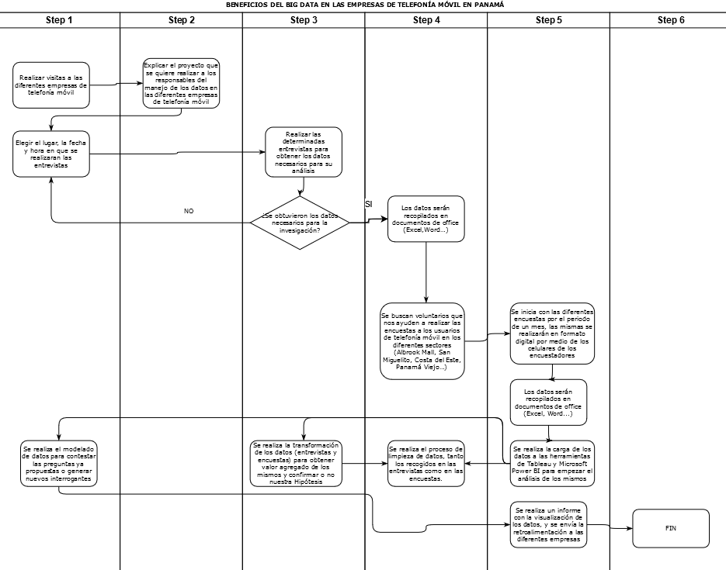

#### **3.4. Instrumentos**

Los instrumentos que se aplicarán a esta investigación son:

1. Entrevistas: Para recabar la información general sobre si las empresas de telefonía móvil están realizando un análisis de sus datos y como lo están haciendo, se usará la entrevista estructurada y la no estructurada, ya que se realizarán las mismas preguntas para todos los entrevistados dentro de un orden específico, pero también se quiere dar libertad a los entrevistados con preguntas no planeadas.
2. Cuestionarios: Para recabar información general sobre la preferencia de los usuarios por las diferentes empresas de telefonía móvil y los servicios que estas ofrecen, se realizarán cuestionarios estructurados y no estructurados, tendremos como prioridad un cuestionario de satisfacción del cliente (NPS) en las diferentes empresas de telefonía móvil; el ejemplo de uno de los cuestionarios a usar es el siguiente:

|  |  |
| --- | --- |
| 1. En una escala del 0 al 10, ¿Qué empresa de telefonía móvil recomendaría a tus familiares, colegas o amigos para que usen sus productos o servicios? |  |
| 1. ¿De qué empresa de telefonía móvil usará servicios/productos para satisfacer tus necesidades en el futuro? |  |
| 1. ¿Planeas comprar productos similares a los que ofrecen las empresas de telefonía móvil? |  |
| 1. ¿Por cuál marca de empresa de telefonía móvil sientes un sentido de lealtad? |  |
| 1. ¿En cuál empresa de telefonía móvil está interesado en recibir información adicional sobre futuros productos? |  |

Tabla No.1

#### **3.5. Limitaciones y delimitaciones**

La investigación se limitará a los datos que las empresas de telefonía móvil estén dispuestas a compartir para su debido análisis y comprende sólo el periodo de tiempo en que fueron adquiridos los datos.

La investigación se delimitará sólo a la población de las áreas más concurridas de la ciudad de Panamá y que sean usuarios de servicios de telefonía móvil.

#### **3.6. Proyecciones**

Actualmente nos encontramos en la era de la digitalización, lo que nos permite tener mejores opciones y más económicas a la hora de analizar los datos, en Panamá debemos poder aprovechar la cantidad de datos que se obtienen a diario de los diferentes medios y no quedarnos analizando muestras, si no lograr analizar los datos masivos; ya que estos son los que nos muestran una tendencia general y una correlación en beneficio de las empresas y usuarios; es importante que podamos entender los beneficios y desafíos que los datos masivos representan, el potencial que estos dan para crecer y poder realizar cambios a tiempo; los datos nos permiten entender el que las personas prefieran prepago vs pospago, entro otros. El mundo está en un constante avance en términos de Big Data, podemos tomar como ejemplos muchos modelos ya existentes y empezar a sentar nuestras bases en lo que supone es el petróleo de nuestro tiempo.

#### **REFERENCIAS**

[Barranco, R. (2012). *¿Qué es Big Data?*](http://paperpile.com/b/Wy7kMR/Etow) <https://www.ibm.com/developerworks/ssa/local/im/que-es-big-data/index.html>

[Bayod, M. J. R. (2018). “Big Data”: crisis y nuevos planteamientos en los flujos de comunicación de la cuarta revolución industrial. In E. Complutense (Ed.), *“Big Data”: crisis y nuevos planteamientos en los flujos de comunicación de la cuarta revolución industrial* (p. 16).](http://paperpile.com/b/Wy7kMR/gpl7)

[Hernández-Leal, E. J., Duque-Méndez, N. D., & Moreno-Cadavid, J. (Mayo -Agosto, 2017). *Big Data: una exploración de investigaciones, tecnologías y casos de aplicación* (Copyright 2015 por autores y Tecnológicas Este trabajo está licenciado bajo una Licencia Internacional Creative Commons Atribución(CC BY) (ed.); p. 24).](http://paperpile.com/b/Wy7kMR/6k8Q)

[Mayer-Schönberger, V., & Cukier, K. (2013). *Big data. La revolución de los datos masivos* (H. Harcourt (ed.)).](http://paperpile.com/b/Wy7kMR/TG9Z)

[Redacción. (2016, September 9). *La Big Data impactará en el modelo de negocios de empresas y emprendedores panameños - ElCapitalFinanciero.com - Noticias Financieras de Panamá*. ElCapitalFinanciero.com - Noticias Financieras de Panamá.](http://paperpile.com/b/Wy7kMR/UrCo) <https://elcapitalfinanciero.com/la-big-data-impactara-en-el-modelo-de-negocios-de-empresas-y-emprendedores-panamenos/>

[Wikimedia, P. (2012, June 2). *Macrodatos - Wikipedia, la enciclopedia libre*. Wikimedia Foundation, Inc.](http://paperpile.com/b/Wy7kMR/U4Vs) <https://es.wikipedia.org/wiki/Macrodatos>

#### **ANEXOS**

#### Anexo 1: Empresas de Telefonía Móvil en Panamá

Fuente: TeleSemana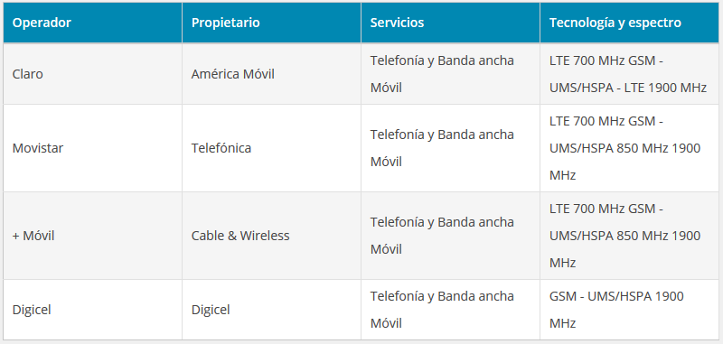

#### Anexo 2: Líneas móviles por tipo de tecnología y acceso a prepago y pospago

Fuente: TeleSemana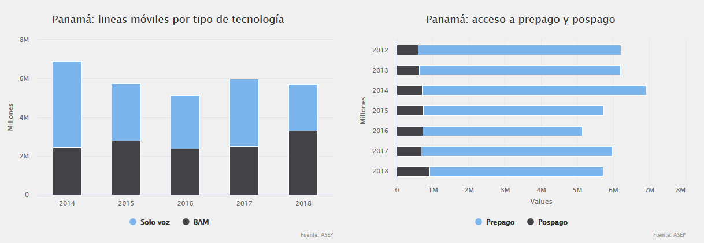

#### Anexo 3: Porcentaje de clientes de servicio móvil celular por modalidad

Fuente: ASEP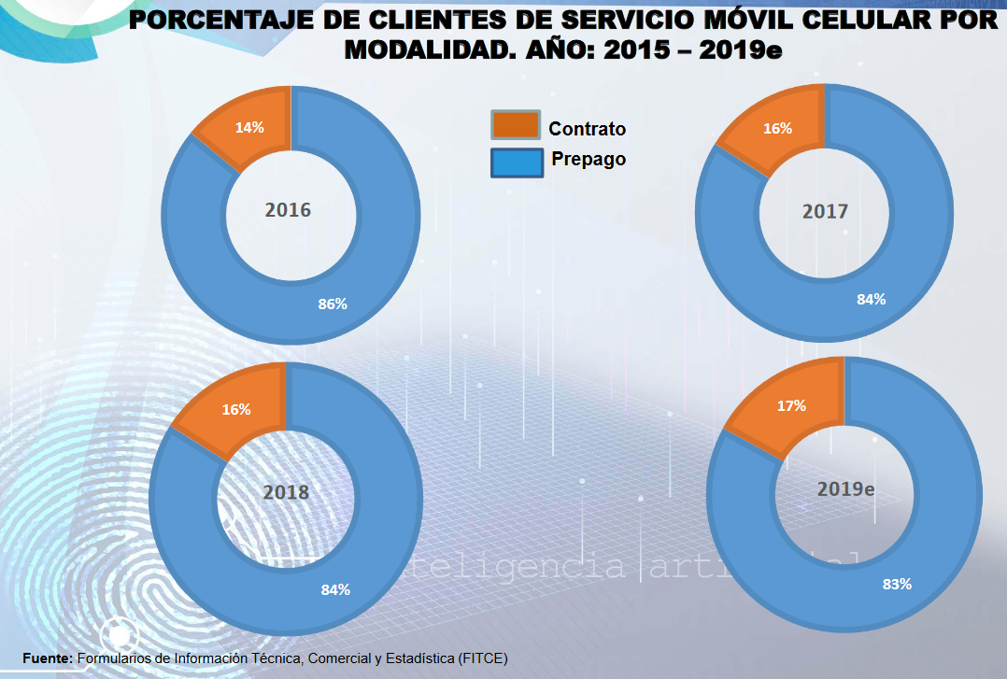

#### Anexo 4: Telefonía celular en hogares e Individuos

Fuente: ASEP